АДМИНИСТРАЦИЯ ГОРОДА КЕМЕРОВО

ПОСТАНОВЛЕНИЕ

от 15.12.2022 № 3918

О проведении общественных обсуждений по вопросу определения границ туристического центра города Кемерово

В соответствии с Федеральным законом от 06.10.2003 № 131-ФЗ «Об общих принципах организации местного самоуправления в Российской Федерации», постановлением Правительства Российской Федерации от 30.12.2021 № 2581 «Об утверждении Правил предоставления и распределения субсидий из федерального бюджета бюджетам субъектов Российской Федерации на осуществление государственной поддержки региональных программ по проектированию туристического кода центра города», постановлением Кемеровского городского Совета народных депутатов от 28.10.2005 № 276 «О Порядке организации и проведения публичных слушаний, общественных обсуждений в городе Кемерово»
1. Провести общественные обсуждения по вопросу определения границ туристического центра города Кемерово.
2. Управлению культуры, спорта и молодёжной политики администрации города Кемерово (И.Н. Сагайдак) (далее – управление) организовать проведение общественных обсуждений по вопросу определения границ туристического центра города Кемерово в соответствии с приложением к настоящему постановлению в следующем порядке:
2.1. Обеспечить официальное опубликование оповещения о начале общественных обсуждений на официальном сайте администрации города Кемерово www.kemerovo.ru в информационно-телекоммуникационной сети «Интернет» (далее - официальный сайт), размещение указанного оповещения на информационном стенде в здании администрации города Кемерово (пр. Советский, 54).
2.2. Разместить карту-схему границ туристического центра города на официальном сайте администрации города Кемерово.
2.3. Обеспечить консультирование участников общественных обсуждений, а также прием предложений и замечаний по вопросу общественных обсуждений, а также организовать проведение собрания с представителями общественности.
2.4. Предложения и замечания по вопросу общественных обсуждений принимаются в письменной форме в адрес управления культуры, спорта и молодёжной политики (650991, г. Кемерово, пр. Советский, 54), а также на адрес электронной почты uksimp@kemerovo.ru в течение 10 дней с даты официального опубликования оповещения о начале общественных обсуждений.
2.5. Обеспечить подготовку, оформление и обнародование протокола общественных обсуждений в течение 4 дней после даты их завершения.
2.6. Обеспечить подготовку и официальное опубликование заключения о результатах общественных обсуждений, а также его размещение на официальном сайте.
3. Установить срок проведения общественных обсуждений со дня оповещения жителей города Кемерово об их проведении до дня опубликования заключения о результатах общественных обсуждений - четырнадцать календарных дней.
4. Комитету по работе со средствами массовой информации администрации города Кемерово (Н.Н. Горбачева) обеспечить официальное опубликование настоящего постановления и размещение на официальном сайте администрации города Кемерово в информационно-телекоммуникационной сети «Интернет».
5. Контроль за исполнением настоящего постановления возложить на заместителя Главы города по социальным вопросам О.В. Коваленко.

Глава города Д.В. Анисимов

ПРИЛОЖЕНИЕ
к постановлению администрации
города Кемерово
от 15.12.2022 № 3918

Карта-схема границ территории туристического центра города
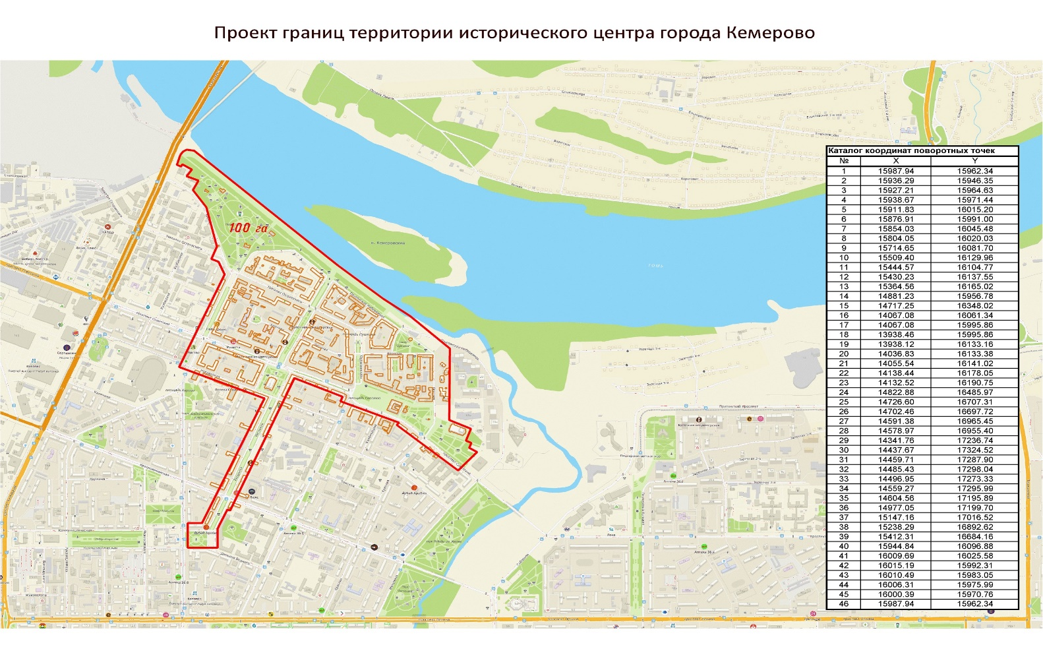
Кемерово
Граница территории туристического центра города Кемерово проходит по Притомской набережной, от Кузнецкого моста до улицы Красной, по улице Красной до проспекта Советского, по проспекту Советскому до улицы Весенней, по улице Весенней до улицы Дзержинского, по улице Ноградской, от улицы Весенней до улицы Кирова, по улице Кирова до Кузнецкого моста.
В территорию туристического центра включены архитектурные ансамбли площади Советов, проспекта Советского, улицы Весенней, Театральной площади, площади Пушкина, а также памятники В.И. Ленину, А.С. Пушкину, А.А. Леонову, М. Волкову и другие произведения монументального искусства, здания областного театра драмы им. А.В. Луначарского, музыкального театра Кузбасса им. А.К. Боброва, государственной филармонии Кузбасса им. Б.Т. Штоколова, театра для детей и молодёжи, областного театра кукол им. А.П. Гайдара, Парк Чудес и сквер около здания государственной филармонии Кузбасса им. Б.Т. Штоколова.

